Егор Сергеев, 13 лет
Мой прадед Павел Павлович Ананьев родился 27 июня 1908 года в деревне Ларионово Ярославской области. В 1941 году был призван на фронт. Воевал на Карельской земле в должности командира стрелкового взвода 2-го стрелкового полка 3-ей добровольческой стрелковой дивизии 7-ой армии Карельского фронта. В боях за деревню Нурмалицы Олонецкого района получил Орден Славы 3-й степени.
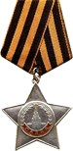

В 1943 году из-за ранения был освобождён от воинской обязанности. После войны мой прадед работал на Республиканской базе Сельхозтехники. Ему было присвоено звание "Ударник коммунистического труда".

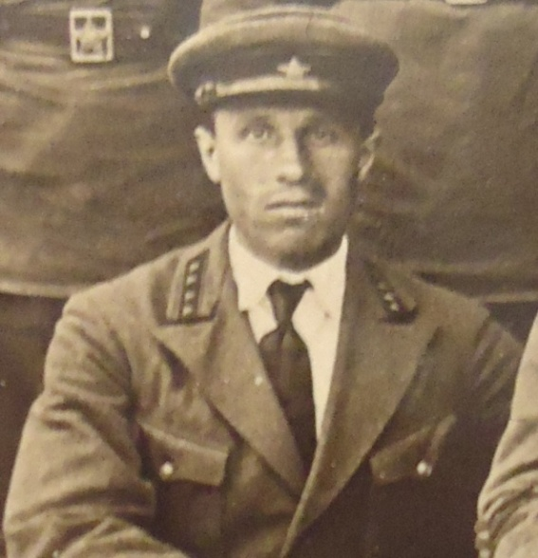

Даты жизни: 27 июня 1908-20 октября 1967.
Мне он дорог тем, что он подарил нам Победу и свободу от фашизма.

